淮 海 工 学 院
实 习 报 告 书

题 目： 会计实务综合实习

学 院： 商学院
专 业： 会计学
班 级：
姓 名：
学 号：

2013年01月 20日
1 实习目的
会计是企业最主要，最基本的一种工具。会计也是加强经济管理，提高经济效益的重要手段。我们在学校只是学到会计的基础理论知识，缺乏会计理论在企业实践的经验。学校开展的模拟实训课，对我们即将毕业的学生来说极其重要。实习是为了让我们对平时学习的理论知识与实际操作相结合，在理论和实习教学的基础上进一步巩固在课堂上所学的基本理论知识并加以综合提高，学会将知识应用于实际的方法，提高分析和解决问题的能力。通过对企业模拟实训，加强对所学的会计理论知识的理解与认识，完成理论到实践的认知过程，只有把书本上学到的理论知识应用到实际的会计实务操作真正掌握这门知识。
2 实习内容
本次实习全部是采用电子记账，主要内容包括：填制记账凭证，审核记账凭证，登记T字形账户，登记明细账，登记科目汇总表，登记总账，填制报表。
2．1 实习单位简介
本次实训所选取的公司为万达国际股份有限公司，其法人代表是陈逸舟，注册资本为人民币1000万元，它的经营所在地地址是北京市东城区湖滨南路27号，联系电话为01087326520。此公司的经营范围包括生产销售C-1车床和H-1铣床两型号的产品，销售业务为内销，所属行业为制造业，是增值税一般纳税人。
2．2 实习过程
第一，根据109笔经济业务填制记账凭证，此次填制的记账凭证都是通用记账凭证，不像手工记账那样分收、付、转三种凭证。在填制记账凭证的过程中，要注意按时间顺序填制，不能填制错误的记账凭证，最后不能忘了要进行凭证的审核。
第二，根据已经填制的记账凭证填制T字形账户和科目汇总表，登记每个账户的借方发生额合计和贷方发生额合计。
第二，登记账簿，首先登记的是活页式的多栏式明细账，根据每一个会计科目登记账簿，注意不能漏账，登错账，明细账登记包括对12月份所有经济业务的登记，所以在登记完时不仅要进行月结，还需要进行年结。
第四，登记报表，包括现金流量表、资产负债表和利润表，登记过程中要注意是本期金额还是上期金额，是起初余额还是期末余额，一定不能登错，算错。
2．3 实习成果
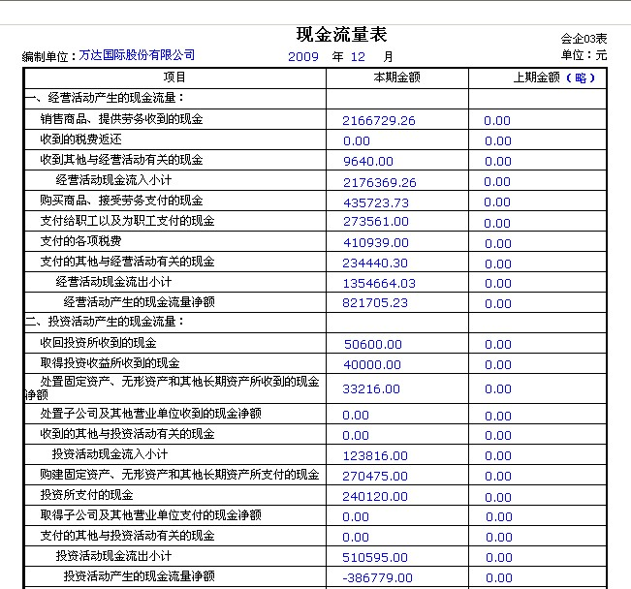
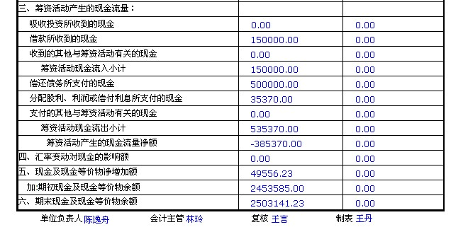
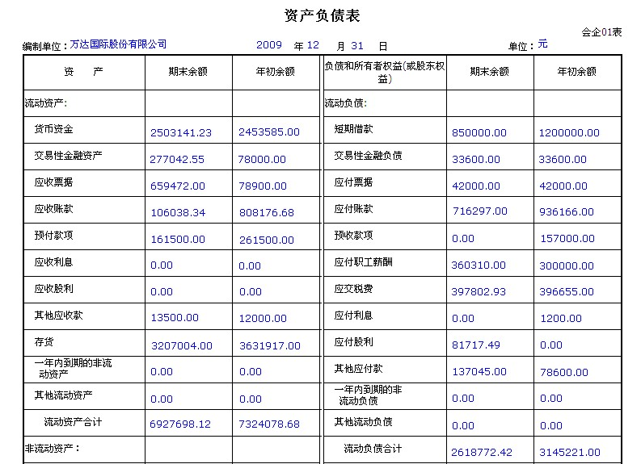
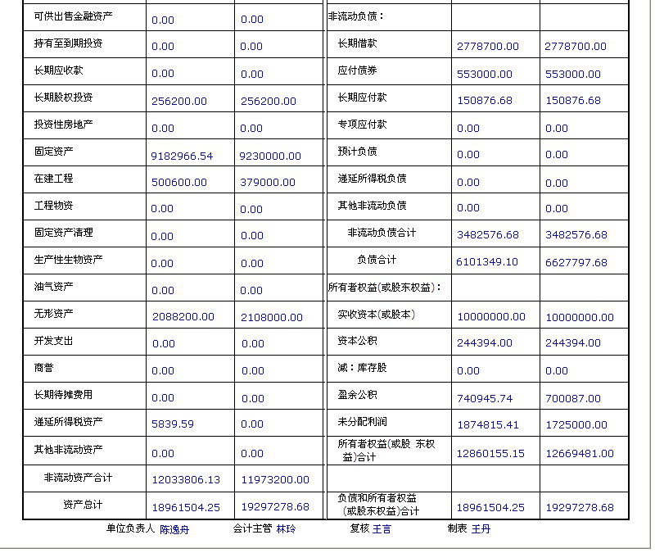
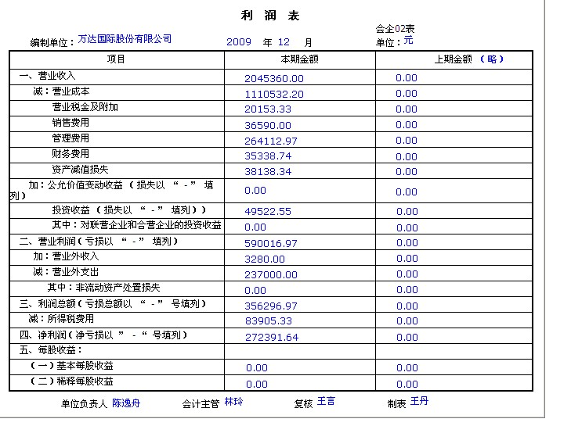
3 实习心得
会计综合实习终于结束了，虽然很繁忙很疲惫，却从中学到了很多东西。实习的内容涵盖了会计操作的全部基本技能，从填制和审核记账凭证到记账簿，到最后的填制会计报表，把所学的有关会计的专业基础知识、基本理论运用到实际操作中，增强自己的实际操作能力。同时也发现了自身的许多不足：比如在做实训时，总是一边做账一边与同学聊天，导致错误增多，做会计最忌讳是做账时不专心，会导致会计信息质量失真，这一毛病我一定会改掉的。
作为一名即将踏入社会的会计人员，职业道德是很重要的。我一定会加强自身的会计职业道德，热爱会计工作，忠于职守，尽职尽责不为利益所诱惑，不弄虚作假，不泄露秘密，不贪不占，尊纪守法，客观公正，勤学苦练，刻苦钻研，不断进取，提高业务水平，做一名合格的会计人员。
总的来说这次实习使我学到了很多东西，为我以后的学习做了引导，点明了方向。

